# [Thông báo ]

Đã tạo các folder về chức năng trong phần Phan_Tich_Thiet_Ke/DFD. Bạn nào làm chức nằng nào thì gửi ảnh DFD vào đúng folder đó.

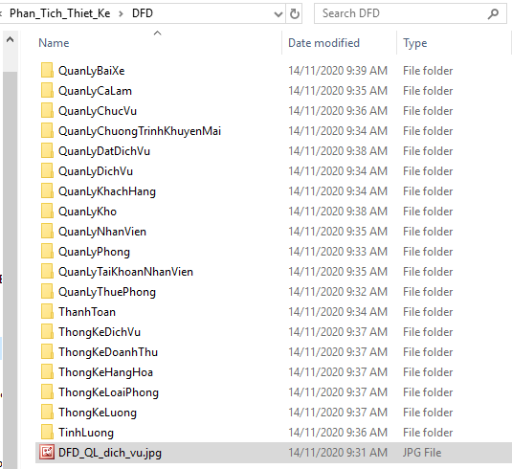

## Yêu cầu về DFD:

Gồm Mức ngữ cảnh, mức 0, mức 1 (trường hợp nếu mức 0 đã quá chi tiết, không thể chia nhỏ nữa thì không cần mức 1). => Mỗi mức 1 ảnh riêng biệt, ko vẽ chung (xuất thành file ảnh: jpg hoặc png, không chụp màn hình)**.**

* **1 chức năng tối thiểu 2 hình**

## Yêu cầu đặt tên:

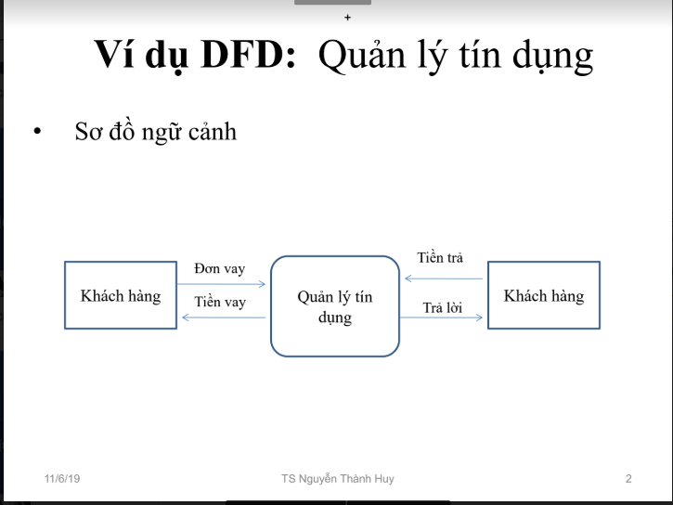

Có chú thích trên đây luôn

Vẽ DFD mức ngữ cảnh của các chức năng. Đặt tên file ảnh: DFD_MucNguCanh_TenChucNang (VD: chức năng quản lý thuê phòng => DFD_MucNguCanh_QuanLyThuePhong)

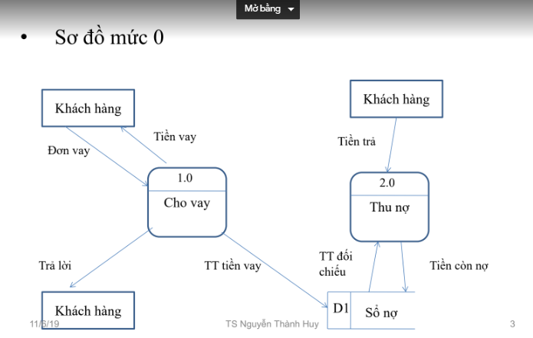

Vẽ DFD mức 0 của các chức năng. Đặt tên file ảnh: DFD_Muc0_TenChucNang (VD: chức năng quản lý thuê phòng => DFD_Muc0_QuanLyThuePhong)

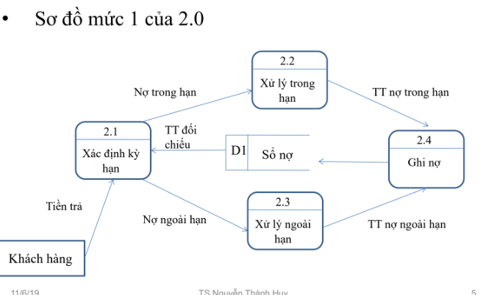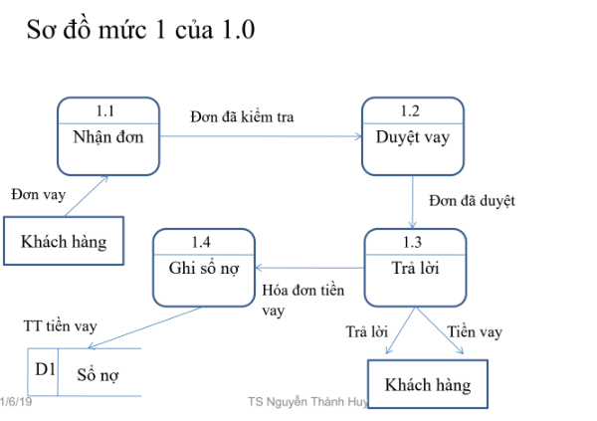

Trường hợp có mức 1 của 1.0, của 2.0 (3.0 ...) như hình bên trên:

1. Phải tách thành 2 hình riêng
2. Và đặt tên:
   * DFD_Muc1_1_TenChucNang (VD: chức năng quản lý thuê phòng => DFD_Muc1_1_QuanLyThuePhong)
   * DFD_Muc1_2_TenChucNang (VD: chức năng quản lý thuê phòng => DFD_Muc1_2_QuanLyThuePhong)
3. Còn nếu chỉ có 1 thì Đặt tên file ảnh: DFD_Muc1_TenChucNang (VD: chức năng quản lý thuê phòng => DFD_Muc1_QuanLyThuePhong)

## Các lưu ý:

### Lưu ý 1: Cơ sở dữ liệu dùng 2 gạch

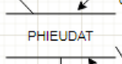

### **Lưu ý 2:** Chức năng dùng hình tròn

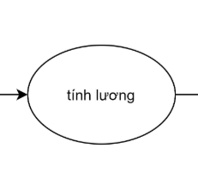

### Lưu ý 3: Hình vẽ các tiến trình

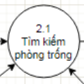

Trong Draw.io không có hình tròn gạch ngang nên nên hãy vẽ như hình trên

## Chú ý quan trọng :

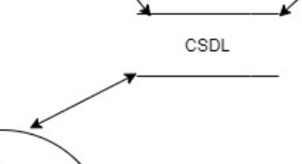 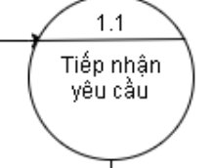 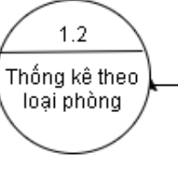

[1] hình ảnh trích từ các bài vẽ DFD

Hãy vẽ đúng hình dạng, mũi tên và cho chỉnh chu